EUROPA

TOUR IRLANDA SUD & NORD

DUBLINO - BELFAST - DONEGAL - GALWAY - ISOLE ARAN - LIMERICK

GIUGNO - SETTEMBRE 2025

€ 1389 p.p.

7 NOTTI | 8 GIORNI MEZZA PENSIONE

LA QUOTA COMPRENDE

* Volo da Roma e Milano, bagaglio da stiva sistemazione per 7 notti in hotel di cat. 3*e 4*, 7 prime colazioni, 4 cene in hotel, bus privato e guida parlante italiano dal 2° al 7° giorno, escursione alla Isole Aran con con traghetto A/R per Ishimore e minibus sull’Isola, Ingressi: Cattedrale di San Patrizio; Giant’s Causeway; Dun Aengus; Cliffs of Moher; Bunratty Castle & Folk Park

LA QUOTA NON COMPRENDE

* Tasse aeroportuali 189€ a persona (obbligatorie e soggette a riconferma alla prenotazione), quota gestione pratica 3A Tours che include assistenza H24 + assicurazione medico- bagaglio-annullamento 60€ a persona, mance per guida e autista (30€ a persona), trasferimenti aeroportuali (su richiesta), 2 cene a Dublino, 1 cena a Belfast, pranzi, tutto ciò non citato nella voce “la quota include”



PER INFORMAZIONI

+39 06 983 78 037

[booking@4utravel.it](mailto:booking@4utravel.it)

[www.4utravel.it](http://www.4utravel.it/)

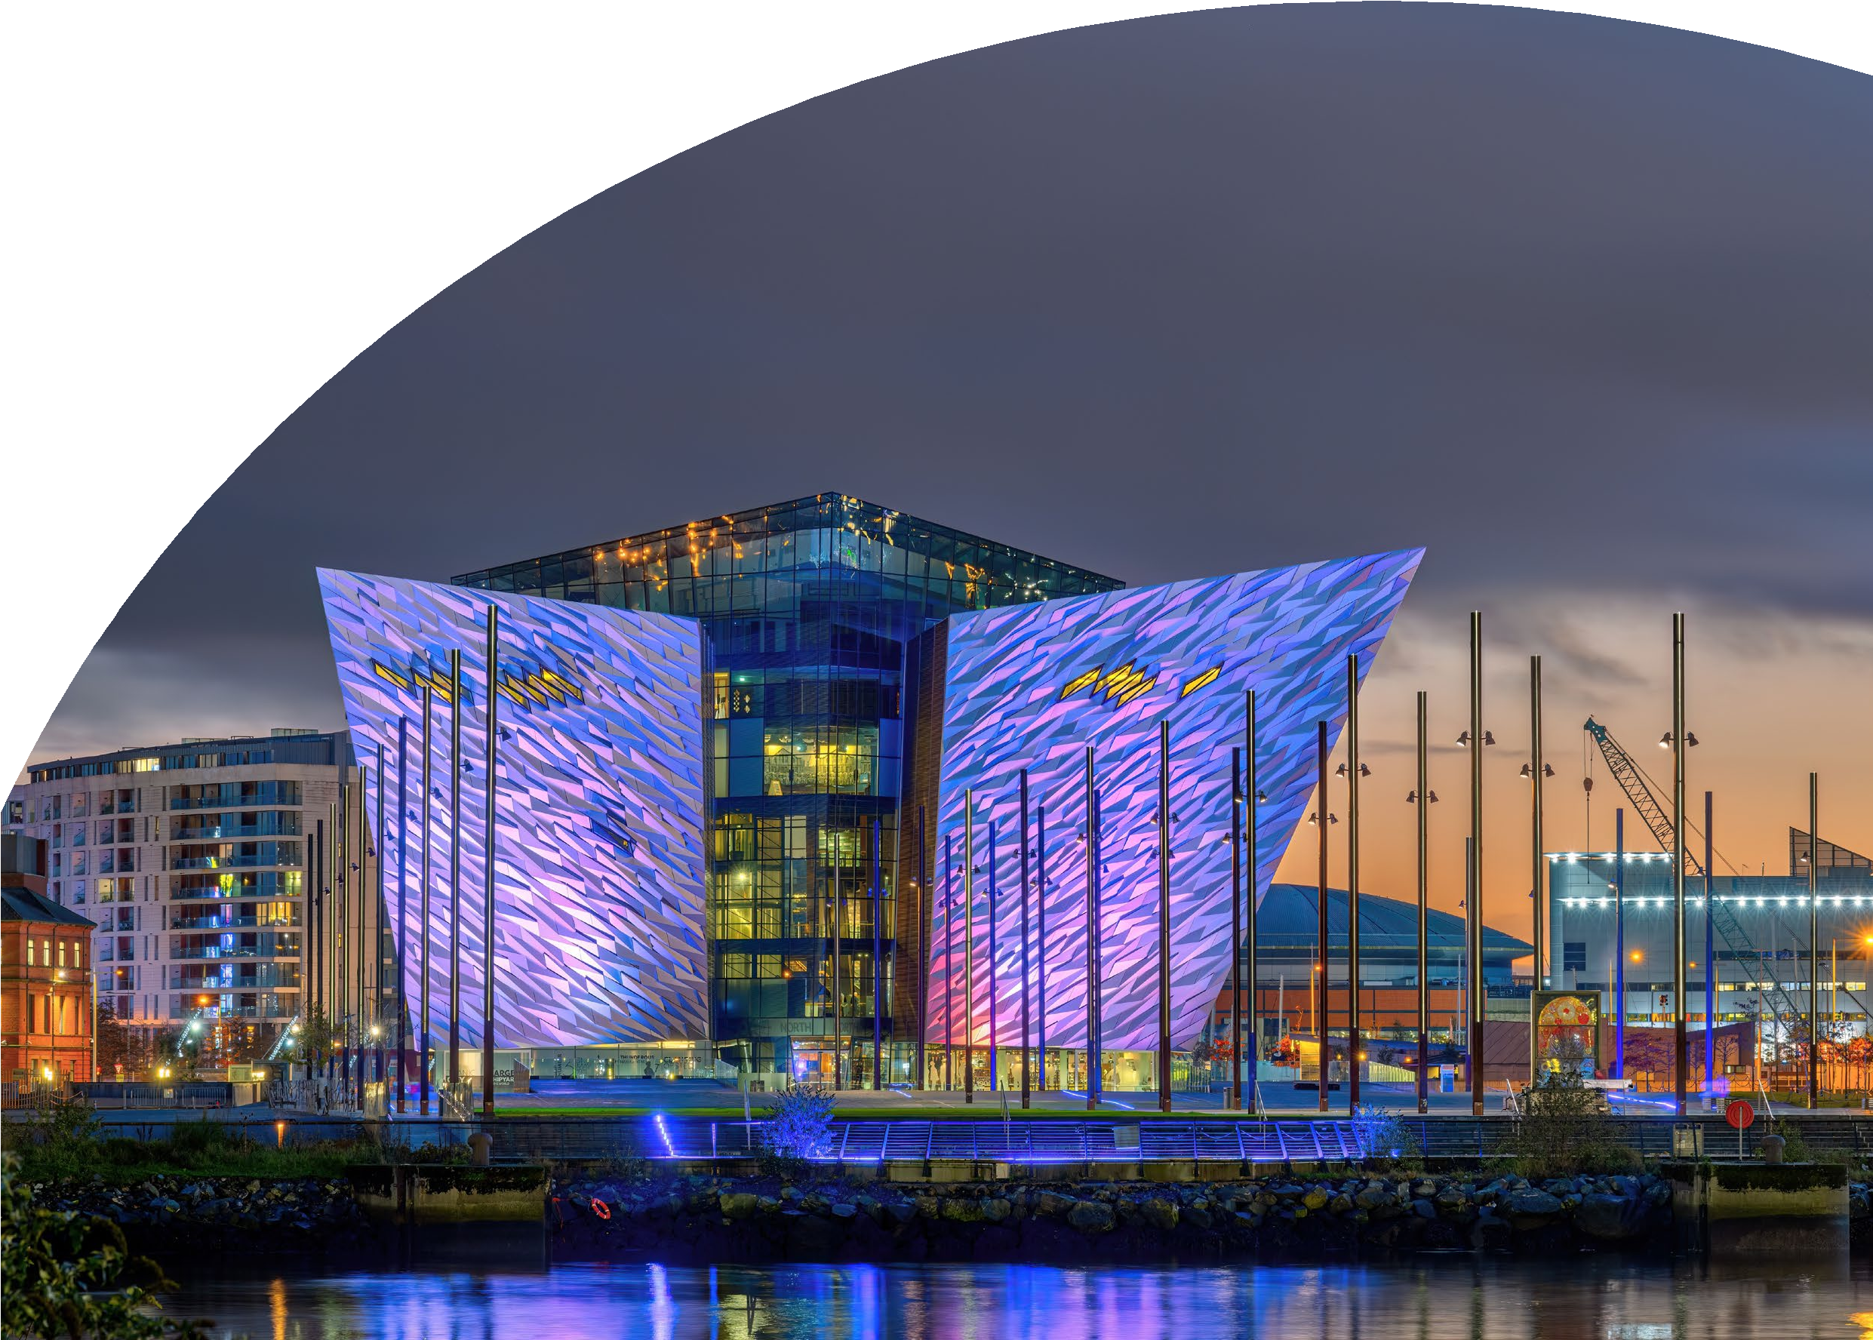



TOUR IRLANDA SUD & NORD

DUBLINO - BELFAST - DONEGAL - GALWAY - ISOLE ARAN - LIMERICK

|  |  |  |  |  |  |
| --- | --- | --- | --- | --- | --- |
| DATA DI PARTENZA | QUOTA IN DOPPIA | TASSE  AEROPORTUALI | SUPPL. SINGOLA | RID. 3° LETTO ADULTO | RIDUZIONE CHILD 0-11 ANNI |
| GIUGNO 15, 22, 29 | 1.409 € | 189 € | 488 € | / | 180 € |
| LUGLIO 06, 13, 20 | 1.429 € | 189 € | 488 € | / | 180 € |
| LUGLIO 27 e AGOSTO 03 | 1.509 € | 189 € | 488 € | / | 180 € |
| AGOSTO '10 | 1.569 € | 189 € | 488 € | / | 180 € |
| AGOSTO '17 | 1.559 € | 189 € | 488 € | / | 180 € |
| AGOSTO '24 | 1.469 € | 189 € | 488 € | / | 180 € |
| AGOSTO 31 e 07 SETTEMBRE | 1.389 € | 189 € | 488 € | / | 180 € |

1° Giorno: ITALIA / DUBLINO Partenza dall’Italia con volo di linea. Arrivo a Dublino e trasferimento autonomo in hotel. Sistemazione nelle camere riservate, cena libera e pernottamento.

2° Giorno: DUBLINO / BELFAST Prima colazione in hotel. Si partirà per una visita panoramica della città che includerà la parte a nord del fiume Liffey, con suoi monumenti civili, il General Post Office, O’Connell Street, l’edificio della dogana, per poi continuare con la parte a sud del fiume con le grandi piazze georgiane come Marrion Square, per poi visitare la Cattedrale di San Patrizio. Effettueremo un giro a piedi per esplorare il cuore della città, con il Castello di Dublino, la zona del Temple Bar, e il Trinity College, la più antica università d’Irlanda, fondata dalla regina Elisabetta I nel 1592 e dove si trova il famoso “Libro di Kells”. Nel pomeriggio partenza per Belfast. Sistemazione in hotel, cena libera e pernottamento.

3° Giorno: BELFAST / GIANT’S CAUSEWAY / LONDONDERRY / DONEGAL Prima colazione in hotel. Partenza per la visita di Belfast, città ricca di proposte culturali. I suoi quattro grandi quartieri o ‘quarters’ (Cathedral, Titanic, Queen e Gaeltacht) comprendono i loro musei, pub e gallerie d’arte. Successiva partenza per la Giant’s Causeway (Il sentiero dei Giganti), spettacolare formazione naturale di colonne prismatiche di basalto. Proseguimento per Derry e giro a piedi del suo centro storico, circondato dalle mura originali ancora intatte. Nel tardo pomeriggio arrivo nella contea di Donegal. Cena e pernottamento in hotel.

4° Giorno: DONEGAL / SLIGO / GALWAY Prima colazione in hotel e partenza per Sligo, ridente cittadina e luogo di nascita del più famoso scrittore irlandese William Buttler Yeats. Visita del villaggio di Mullaghmare, piacevole località di vacanza affacciata sull’Oceano Atlantico. Alle spalle si può ammirare la caratteristica sagoma del Ben Bulben, montagna cara a William Butler Yeats. Proseguimento verso Galway, città portuale sulla costa occidentale dell’Irlanda, situata dove il fiume Corrib sfocia nell’Oceano Atlantico. Il cuore pulsante della città è Eyre Square, una piazza risalente al XVIII secolo, fiancheggiata da negozi tradizionali e pub dove spesso si può ascoltare musica folk dal vivo. Poco distante si snodano i tortuosi vicoli del Quartiere Latino, dove si è conservata parte delle mura medievali della città. Cena e pernottamento in hotel nella contea di Galway.

5° Giorno: ESCURSIONE ALLE ISOLE ARAN Dopo la prima colazione in hotel, partenza per un’escursione di intera giornata alla volta delle Isole Aran. Si prenderà il traghetto e dopo una traversata di circa 45 minuti si giungerà a Inishmore, dove un minibus vi accompagnerà attraverso i siti più significativi dell’isola fino al forte Dun Aengus, risalente a più di 2000 anni fa e abbarbicato su scogliere meravigliose e intatte a picco sull’Atlantico. Rientro con il traghetto del pomeriggio. Rientro in hotel, cena e pernottamento.

6° Giorno: CONTEA DI GALWAY / CLIFFS OF MOHER / BUNRATTY CASTLE & FOLK PARK / LIMERICK Prima colazione in hotel. Partenza per la regione del Burren, una formazione geologica molto particolare, i cui paesaggi lunari e desertici nascondono innumerevoli tesori archeologici, botanici e zoologici. Proseguiremo per la visita alle Cliffs of Moher, dove si potrà provare l’emozione di camminare sulle scogliere più famose d’Irlanda. Nel pomeriggio Visita del Castello di Bunratty, possente fortezza normanna comprende una vasta tenuta e un museo a cielo aperto che illustra la vita tradizionale irlandese. Proseguimento verso Limerick. Arrivo in hotel, cena e pernottamento.

7° Giorno: LIMERICK / KILKENNY / DUBLINO Prima Colazione. Partenza per Kilkenny, visita guidata e tempo libero per goderci questa affascinante città medievale. Kilkenny conserva un fascino di incomparabile bellezza: affacciata sul fiume Nore, con le sue stradine medievali, i vicoli stretti e l’imponente castello, vi riporterà indietro nel tempo fra streghe e cavalieri. Inoltre, la città è circondata da foreste, fiumi e meravigliosi spazi verdi, che ne fanno una meta di grande fascino - Nel primo pomeriggio arrivo a Dublino e sistemazione in hotel

8° Giorno: DUBLINO / ITALIA Prima colazione in hotel e trasferimento autonomo in aeroporto per il volo di rientro. Arrivo in Italia e fine dei

servizi.

*** l’ordine delle visite potrà essere cambiato per esigenze organizzative senza modificare i contenuti del programma

Hotel Previsti o Similari:

DUBLINO Hotel Belvedere 3* / Hotel Stay City 4* BELFAST Hotel Ramada Belfast 3*

DONEGAL Hotel Clanree 4*

CONTEA GALWAY Oranmore Lodge 4* / Shearwater Hotel 4* / Hotel Ard Ri House 3* LIMERICK Hotel Maldron 3* / Hotel Greenhills 4*